管理员模块

管理员模块可以查看或删除用户评价，对货主和货车运营者账号进行增删改查的管理。以下是管理员模块的类图

管理员登陆后进入管理员网页

1. 评价管理

* 管理员点击评价管理按钮进入其对应的页面，可以查看当前所有人的评价，也可以进行关键字搜索。
* 删除恶意的评价。进行批量删除时，获取所选行的信息放到List中，在数据库中删除评价。

1. 投诉管理

* 管理员点击投诉管理按钮进入对应页面就可以看到所有的投诉信息，在数据库中获取表中所有的信息。
* 点击向司机反映投诉的按钮，则获取司机的id，投诉的内容，传递给数据库中，在司机表的投诉信息栏中添加内容。

1. 货主信息管理

* 管理员点击货主信息管理进入对应的页面，可以对货主信息进行修改。获取货主id，并且获取更新后的数据存到String中，在数据库进行修改后传回来，当再次点击查看时，数据已修改。
* 对货主信息进行注销，获取货主id，在数据库中删除。

1. 货车运营者账号管理

* 管理员点击货车运营者账号管理，对货车运营者账号修改，获取id，并且获取更新后的数据存到String中，在数据库进行修改后传回来，当再次点击查看时，数据已修改。
* 对货车运营者账号冻结时只需要在数据库中修改其状态的属性。
* 对货车运营者账号注销时获取货主id，在数据库中删除。

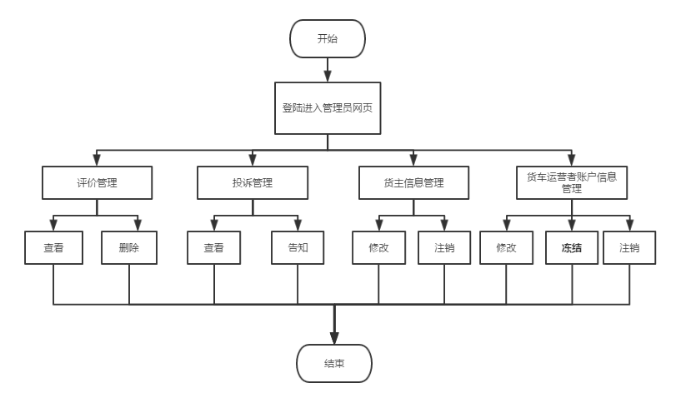

管理员流程图

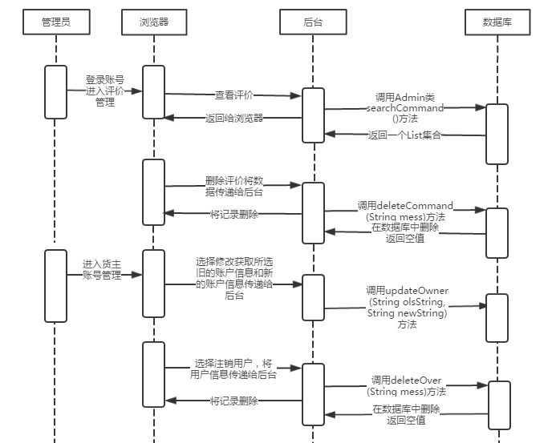

管理员时序图1

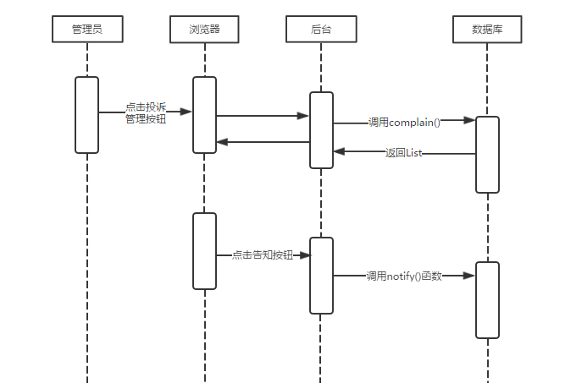

管理员时序图2

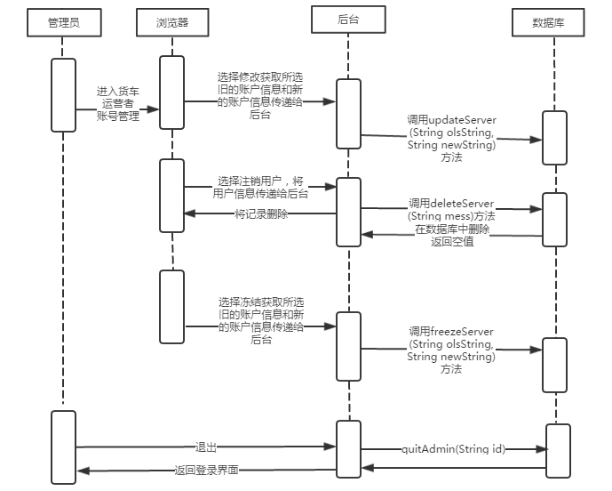

管理员时序图3